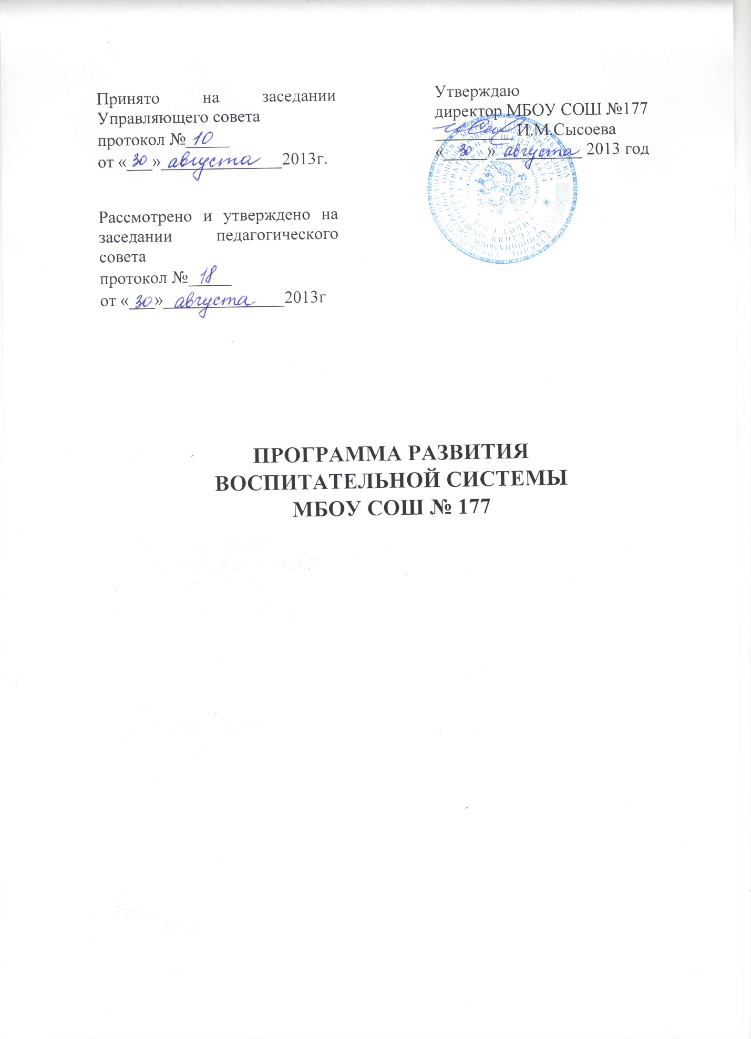
Программа развития воспитательной системы МБОУ СОШ № 177
I.Общие положения.
Программа развития воспитательной системы школы является организационной основой деятельности образовательного учреждения в соответствии с государственной политикой в области среднего образования. Программа разработана с учётом положений Закона РФ «Об образовании», «Концепции духовно-нравственного воспитания школьников», требованиями ФГОС НОО и ООО, «Национальной образовательной инициативы «Наша новая школа»
Социальный заказ государства на воспитание человека, формирование новых жизненных установок личности отражён в «Концепции духовно-нравственного воспитания школьников» и в документе «Национальная образовательная инициатива «Наша новая школа».
Согласно «Концепции духовно-нравственного воспитания школьников», современный национальный воспитательный идеал — высоконравственный, творческий, компетентный гражданин России, принимающий судьбу Отечества как свою личную, осознающий ответственность за настоящее и будущее своей страны, укорененный в духовных и культурных традициях российского народа.
Согласно документу «Новая образовательная инициатива «Наша новая школа», модернизация и инновационное развитие - единственный путь, который позволит России стать конкурентным обществом в мире 21-го века, обеспечить достойную жизнь всем нашим гражданам. В условиях решения этих стратегических задач важнейшими качествами личности становятся инициативность, способность творчески мыслить и находить нестандартные решения, умение выбирать профессиональный путь, готовность обучаться в течение всей жизни.
Программа развития воспитательной системы школы определяет общую стратегию деятельности школы по выполнению социального заказа. В Программе отражены цели и задачи воспитательной системы школы, приоритетные направления работы, принципы и педагогические условия реализации поставленных задач.
В МБОУ СОШ № 177 реализуются две программы: одна для обучающихся на уровне начального образования «Программа духовно-нравственного развития и воспитания», а вторая для обучающихся на уровне основного общего образования «Программа воспитания и социализации»

II. Структура воспитательной системы школы.
Воспитательная система школы имеет следующую структуру:
1.Цели – совокупность идей для реализации программы.
2.Принципы – приоритетные направления, обеспечивающие реализацию программы.
3.Средства реализации – управление, формы и методы работы, обеспечивающие интеграцию компонентов в целостную систему и развитие этой системы.
4.Стратегия построение воспитательной системы школы – создание программ и подпрограмм.
5.Результаты – выход на модель выпускника.
III. Цели и задачи программы.
Ценностно-смысловым ядром воспитательной системы школы является духовно-нравственное воспитание учащихся. Это последовательное расширение и укрепление ценностно-смысловой сферы личности, формирование способности человека сознательно выстраивать отношение к себе, другим людям, обществу, государству, миру в целом на основе общепринятых моральных норм и нравственных идеалов.
Цель программы: поэтапное построение воспитательной системы, нацеленной на духовно-нравственное воспитание личности, гражданско-патриотическое сознание, уважение к правам человека, ответственность перед собой и обществом за результат своей деятельности в социальной, культурной и природной среде.
Задачи:
1.Создать условия для воспитания ответственного, инициативного и компетентного гражданина России, способного творчески мыслить и находить нестандартные решения, умеющего выбирать профессиональный путь, готового обучаться в течение всей жизни.
2.Создать общее, открытое для социальной среды, школьно-семейного пространства для духовно-нравственного воспитания школьника.
3.Совершенствовать условия для успешной социализации детей, для развития их интеллектуального и творческого потенциала, способствующих дальнейшему развитию и саморазвитию личности.
4.Совершенствовать работу по формированию сознательного отношения ребёнка к своему здоровью, как естественной основе умственного, физического, трудового и нравственного развития.
5.Создать условия для дальнейшего развития и совершенствования ученического самоуправления, активизации работы органов классного и школьного ученического самоуправления через взаимодействие Совета лидеров старшеклассников и классных руководителей.
6.Совершенствовать профессиональное мастерство классных руководителей через внедрение в воспитательный процесс новых педагогических технологий, способствующих решению вопросов воспитания школьников.

IV. Закономерности воспитательного процесса.
1.Воспитание ребёнка совершается только на основе активности самого ребёнка во взаимодействии его с окружающей социальной средой. При этом решающее значение имеет гармонизация интересов общества и личных интересов учащихся при определении целей и задач педагогического процесса.
2.Единство обучения и воспитания. Формируя знания человек развивается. Развиваясь, он стремиться к расширению сферы своей деятельности и общения, которая, в свою очередь, требует новых знаний и умений.
3.Эффективность воспитания зависит от целостности воспитательных влияний различных социальных субъектов. При этом необходимо обеспечить установление связей между элементами педагогической системы: информационными (обмен информацией), организационно-деятельностными (методы совместной деятельности), коммуникативными (общение).

V.Принципы воспитательной системы школы.
1.Принцип гуманизации.
Гуманизм должен стать универсальной человеческой ценностью, без опоры на которую невозможно воспитать духовно-нравственную личность.
2.Принцип социального взаимодействия.
Социализация личности предусматривает расширение сферы общения учащихся, создание условий для процессов профессионального самоопределения, адекватной коммуникации, формирования навыков социальной адаптации.
3.Принцип диалогичности.
Человек по своей сути диалогичен, он может проявить себя и может быть понят только через диалог. И только при совместном творчестве равных партнёров, которые слышат друг друга, возможен процесс взаимообогащающего влияния, обеспечивающего эффективность воспитания.
4.Принцип успешности.
Каждая личность должна опираться на собственные успехи. Успех не только помогает раскрытию потенциала, заложенного на уровне актуального развития, но и открывает новые возможности в саморазвитии личности.
5.Принцип творческого саморазвития личности.
Это включение в воспитательный процесс программ по самоопределнию, самоуправлению, творческой самореализации и самосовершенствованию личности, развитию творческих способностей, что в свою очередь, позволит выпускнику образовательного учреждения успешно адаптироваться в постоянно меняющихся условиях социума, быть самопрезентабельным и конкурентноспособным на рынке труда и реализовать свой творческий потенциал.
6.Принцип приоритета духовно-нравственных ценностей:
патриотизм – любовь к Родине, своему краю, своему народу, служение Отечеству;
семья – любовь и верность, здоровье, уважение к родителям, забота о старших и младших;
социальная солидарность – доверие к людям, институтам государства и гражданского общества, справедливость, милосердие, честь, достоинство;
труд и творчество – уважение к труду, творчество и созидание, целеустремлённость, настойчивость;
наука – ценность знания, стремление к истине, научная картина мира;
искусство и литература – красота, гармония, духовный мир человека, нравственный выбор, смысл жизни, эстетическое развитие;
природа – эволюция, родная земля, заповедная природа, планета Земля, экологическое сознание;
человечество – многообразие и уважение культур и народов, представление о вере, духовности, толерантности, сотрудничество.

VI. Приоритетными направлениями воспитательной деятельности являются:
духовно-нравственное – воспитание человека, способного к принятию ответственных решений и к проявлению нравственного поведения в любых жизненных ситуациях; воспитание доброты, чуткости, сострадания, заботы, милосердия по отношению ко всем людям и прежде всего к своим близким; формирование потребности в освоении и сохранении ценностей семьи;
гражданско-патриотическое – формирование патриотического сознания, чувства верности своему Отечеству, гордости за достижения своей страны, бережного отношения к историческому прошлому и традициям народов России; формирование гражданской, правовой направленности личности, активной жизненной позиции;
общеинтеллектуальное – реализация познавательных интересов ребёнка и его потребности в самосовершенствовании, самореализации и саморазвитии;
физкультурно-оздоровительное – формирование потребности в здоровом образе жизни; создание условий для становления психически и физически здоровой, социально-адаптированной личности;
профориентационное и трудовое – содействие профессиональному самоопределению учащихся, их подготовка к осознанному выбору профессии; воспитание социально значимой целеустремлённости в трудовых отношениях;
общекультурное - воспитание духовных и эстетических ценностей, развитие творческих способностей учащихся; сохранение и развитие духовной культуры общества, передача семейных и народных традиций; формирование художественного и эстетического вкуса и культуры поведения учащихся;
экологическое - воспитание ценностного отношения к природе,
к окружающей среде.
VII. Базовые ценности.
Духовно-нравственное направление.
Ценности:
нравственный выбор;
жизнь и смысл жизни;
справедливость;
милосердие;
честь и достоинство;
уважение родителей;
забота о старших и младших;
свобода совести и вероисповедания;
толерантность, представление о вере, духовной культуре и светской этике.
Гражданско-патриотическое направление.
Ценности:
любовь к России, своему народу, своему краю;
служение Отечеству;
правовое государство, гражданское общество;
закон и правопорядок;
поликультурный мир;
свобода личная и национальная;
доверие к людям, институтам государства и гражданского общества.
Профориентационное и трудовое направление.
Ценности:
уважение к труду;
творчество и созидание;
стремление к познанию и истине;
целеустремленность и настойчивость, бережливость;
профессиональное самоопределение.
Физкультурно-оздоровительное направление.
Ценности:
здоровье физическое и стремление к здоровому образу жизни;
здоровье нравственное и социально-психологическое.
Общекультурное направление.
Ценности:
красота и гармония;
духовный мир человека;
эстетическое развитие.
Экологическое направление.
Ценности:
родная земля;
заповедная природа;
планета Земля;
экологическое сознание.
Все направления духовно-нравственного воспитания важны, дополняют друг друга и обеспечивают развитие личности на основе отечественных духовных, нравственных и культурных традиций.

VI.Стратегия построения воспитательной системы школы.
Программа развития воспитательной системы школы состоит из 3 этапов:
Сроки  реализации | Деятельность по созданию воспитательной системы школы
2013-2014  учебный год | Подготовительный  Цель: выявить позитивный опыт воспитания, определить приоритетные направления работы, разработать воспитательные подпрограммы, подготовить условия для их реализации.  1.Изучить и проанализировать работу классных руководителей по формированию духовно-нравственных ценностей и уровня социализации учащихся.  2.Провести педагогический совет на тему «Духовно-нравственное воспитание школьников как одно из условий для успешной социализации учащихся».  3.Разработать воспитательные подпрограммы: «Программа духовно-нравственного развития и воспитания», «Программа воспитания и социализации», «Отечество», «Семья», «Одарённые дети», «Здоровье».  4.Разработать диагностические методики для исследования результативности процесса духовно-нравственного воспитания школьников и уровня социализации учащихся.  5.Создание условий для дальнейшего развития и совершенствования ученического самоуправления.  6.Реализация первого этапа «Программа духовно-нравственного развития и воспитания», «Программы развития ученического самоуправления», «Программы развития вожатского движения «Молодые активисты», программы «Школа лидерского начала».
2014-2015,  2015-2016,  2016-2017  уч. гг. | Практический  Цель: реализация программы воспитательной деятельности школы, внедрение концептуальных положений и их корректировка.  1.Поэтапная реализация подпрограмм «Программа воспитания и социализации», «Отечество», «Семья», «Здоровье», «Одарённые дети».  2. Дальнейшая реализация «Программа духовно-нравственного развития и воспитания», «Программы развития ученического самоуправления», «Программы развития вожатского движения «Молодые активисты», программы «Школа лидерского начала».  3. Наладить механизм взаимодействия школы с традиционными религиозными организациями, общественными организациями и объединениями гражданско-патриотической, культурной, экологической и иной направленности, детско-юношескими и молодежными движениями, организациями, объединениями, разделяющими в своей деятельности базовые национальные ценности и готовыми содействовать достижению национального педагогического идеала.  4.Провести ряд обучающих семинаров для классных руководителей, цель которых - совершенствование профессионального мастерства через внедрение в воспитательный процесс новых педагогических технологий, способствующих решению вопросов воспитания школьников.
2017-2018  учебный год | Обобщающий  Цель: обобщить позитивный опыт реализации Концепции воспитательной системы школы.  1.Выявить уровень влияния воспитательной среды школы на уровень духовно-нравственного развития и воспитания школьников.  2.Анализ и коррекция воспитательных подпрограмм, внесение корректив в воспитательную систему школы.  3.Выявление и оценка результатов.  4.Проектирование перспективных путей и способов дальнейшего развития воспитательной системы школы.
VII. Механизм реализации Программы.
Механизм реализации Программы основывается на совершенствовании методов работы образовательного учреждения и всех заинтересованных сторон, в целях обеспечения влияния на процесс воспитания и координации их деятельности. К реализации Программы привлекаются учреждения дополнительного образования, учреждения культуры и спорта, родители учащихся, религиозные, общественные организации и объединения.
Основные условия реализации Программы:
создание критериев духовно-нравственного развития и воспитания школьников и возможностей для их проявления;
обеспечение новых подходов к организации воспитательного процесса и внедрение современных технологий воспитательной работы в процесс духовно-нравственного развития и воспитания школьников;
создание условий для активного участия семьи в системе духовно-нравственного развития и воспитания учащихся;
вовлечение учащихся школы в активную жизнь в социуме;
проведение всех внеклассных мероприятий на высоком эстетическом, этическом и культурном уровне;
создание традиций духовно-нравственного воспитания в школе;
повышение методической и профессиональной культуры участников воспитательного процесса.
VIII. Механизм взаимодействия школы и семьи по духовно-нравственному развитию и воспитанию школьников.
Духовно-нравственное развитие и воспитание обучающихся осуществляются не только образовательным учреждением, но и семьей, внешкольными учреждениями по месту жительства. Взаимодействие школы и семьи имеет решающее значение для организации нравственного уклада жизни младшего школьника. В формировании такого уклада свои традиционные позиции сохраняют учреждения дополнительного образования, культуры и спорта. Таким образом, важным условием эффективной реализации задач духовно-нравственного развития и воспитания обучающихся является эффективность педагогического взаимодействия различных социальных субъектов, при ведущей роли педагогического коллектива школы.
Повышение педагогической культуры родителей (законных представителей).
Педагогическая культура родителей (законных представителей) обучающихся – один из самых действенных факторов духовно-нравственного развития и воспитания школьников, поскольку уклад семейной жизни представляет собой один из важнейших компонентов, формирующих нравственный уклада жизни обучающегося.
Повышение педагогической культуры родителей (законных представителей) рассматривается как одно из важнейших направлений реализации программы духовно-нравственного развития и воспитания обучающихся.
Система работы школы по повышению педагогической культуры родителей (законных представителей) в обеспечении духовно-нравственного развития и воспитания школьников должна быть основана на следующих принципах:
совместная педагогическая деятельность семьи и школы, в том числе в определении основных направлений, ценностей и приоритетов деятельности школы по духовно-нравственному развитию и воспитанию школьников, в разработке содержания и реализации программ духовно-нравственного развития и воспитания обучающихся, оценке эффективности этих программ;
сочетание педагогического просвещения с педагогическим самообразованием родителей;
педагогическое внимание, уважение и требовательность к родителям;
поддержка и индивидуальное сопровождение становления и развития педагогической культуры каждого из родителей;
содействие родителям в решении индивидуальных проблем воспитания детей;
опора на положительный опыт семейного воспитания.
Знания, получаемые родителями, должны быть востребованы в реальных педагогических ситуациях, должны открыть родителям возможности активного, квалифицированного, ответственного, свободного участия в воспитательных программах и мероприятиях.
Содержание программ повышения квалификации родителей должны отражать содержание основных направлений духовно-нравственного развития и воспитания учащихся.
Сроки и формы проведения мероприятий в рамках повышения педагогической культуры родителей должны быть согласованы с планами воспитательной работы школы. Работа с родителями, как правило, должна предшествовать работе с учащимися и подготавливать к ней.
В системе повышения педагогической культуры родителей могут быть использованы различные формы работы, в том числе: родительское собрание, родительская конференция, деловая и психологическая игра, собрание-диспут, родительский лекторий, семейная гостиная, встреча за круглым столом, вечер вопросов и ответов, семинар, педагогический практикум, тренинг для родителей.
IX. Взаимодействие школы с традиционными религиозными,
общественными организациями и объединениями.

При разработке и осуществлении программы духовно-нравственного развития и воспитания учащихся образовательное учреждение может взаимодействовать с традиционными религиозными организациями, общественными организациями и объединениями гражданско-патриотической, культурной, экологической и иной направленности, детско-юношескими и молодежными движениями, организациями, объединениями, разделяющими в своей деятельности базовые национальные ценности и готовыми содействовать достижению национального педагогического идеала. При этом могут быть использованы различные формы взаимодействия:
участие представителей традиционных религиозных и общественных организаций и объединений с согласия обучающихся и их родителей (законных представителей) в проведении отдельных мероприятий в рамках реализации направлений программы духовно-нравственного развития и воспитания обучающихся;
реализация педагогической работы указанных организаций и объединений с учащимися в рамках отдельных программ, согласованных с программой духовно-нравственного развития и воспитания обучающихся и одобренных педагогическим советом школы и родительским комитетом школы;
проведение совместных мероприятий по направлениям духовно-нравственного развития и воспитания школьников;
привлечение квалифицированных представителей традиционных религиозных и общественных организаций и объединений к разработке программ духовно-нравственного развития и воспитания обучающихся.
X.Ожидаемые результаты.

Каждое из основных направлений духовно-нравственного развития и воспитания школьников должно обеспечивать присвоение ими соответствующих ценностей.
В результате реализации программы духовно-нравственного развития и воспитания обучающихся должно обеспечиваться достижение обучающимися:
воспитательных результатов – тех духовно-нравственных приобретений, которые получил школьник вследствие участия в той или иной деятельности (например, приобрел, участвуя в каком-либо мероприятии, некое знание о себе и окружающих, опыт самостоятельного действия, пережил и прочувствовал нечто как ценность).
эффекта – последствия результата, то, к чему привело достижение результата (развитие школьника как личности, формирование его компетентности, идентичности).
При этом учитывается, что достижение эффекта - развитие личности обучающегося, формирование его социальной компетентности становится возможным благодаря воспитательной деятельности педагога, других субъектов духовно-нравственного развития и воспитания (семьи, друзей, ближайшего окружения, общественности, СМИ), а также собственным усилиям самого обучающегося.

